北区一、二、三号货站人检通道磁性门帘要求
一、技术要求
磁性门帘规格如下：
区域 | 实测宽度m | 实测高度m | 样式备注
北区一号货站  人检通道 | 1.4 | 2.5 | 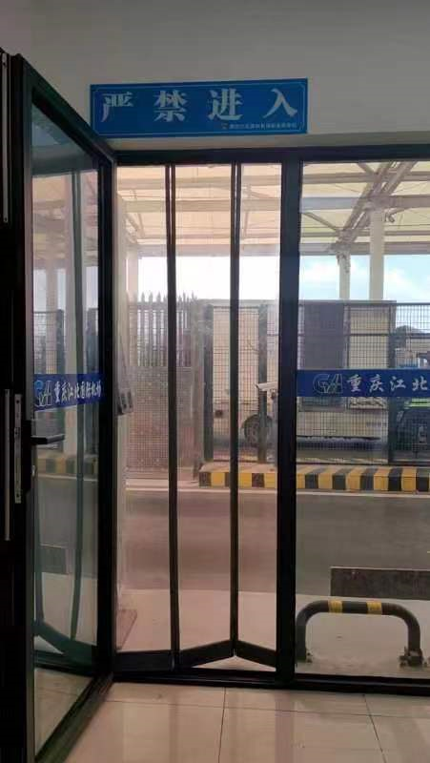
北区二号货站  人检通道 | 1.4 | 2.5
北区三号货站  人检通道 | 1.3 | 2.5
磁性门帘布料材质要求为PVC塑料透明软板,厚度2mm, ,宽度、厚度尺寸偏差±1mm，拉伸强度≥35MPa,断裂伸长率≥500%，透光率≥35%，需配置配重块。
二、制作要求
严格根据技术要求、国家相关技术标准和环保标准制作出符合采购方要求的窗帘。
三、费用包含
本项目报价为充分考虑了各种因素后的综合报价，总价包干，包含磁性门帘工本费、人工费、运费、存储、管理、安装等所需要的一切费用，还包含税费、后续服务工作费等履行合同的所有费用。
四、工期要求
自下订单/合同10个日历天之内完成制作并验收合格交付。
五、质保要求
（一）质保期为验收合格之日起1年。
（二）质保期内，甲方如遇磁性门帘质量问题、使用问题或其他需由成交方协助解决的问题时，成交方在采购方提出问题后的1小时内提供电话咨询服务，48小时内提供现场维护服务。对于验收质量不合格的，成交方应无条件进行免费退换。

